Міністерство освіти і науки України

Національний університет «Львівська політехніка»

Кафедра систем штучного інтелекту



**Звіт**

**про виконання лабораторних та практичних робіт блоку № 1**

На тему: «Програмування: алгоритм, програма, код. Системи числення. Двійкова система числення. Розробка та середовище розробки програми.»

з ***дисципліни***: «Основи програмування»

до:

Практичних Робіт до блоку № 1

**Виконав:**

Студент групи ШІ-14

Мацевич Назарій Дмитрович

Львів 2025

**Тема роботи:**

Програмування: алгоритм, програма, код. Системи числення. Двійкова система числення. Опрацювання та налаштування середовищ розробки та організація роботи: Visual Studio Code, FlowCharts та Draw.io, Git, Github, Algotester, Trello, Linux Console Commands.

**Мета роботи:**

Завантажити та опрацювати середовище Visual Studio Code, навчитися працювати з мовою програмування С++ в цьому середовищі, вивчити основний синтаксис мови програмування С++, ознайомитися з Package Manager OS, скачати MSYS та навчитися працювати в ньому, скачати розширення GDB, GCC та інші за допомогою MSYS, ознайомитися з роботою в команді за допомогою Trello, навчитися робити флоучарти в Draw.io, зареєструвати та опрацювати Algotester, опанувати систему керування версіями Git та навчитися користуватися GitHub (створювати репозиторій, гілки, комітити, пушити та пулити, писати код рев’ю), навчитися базовим навичкам Word та писати звіти для лабораторних та практичних робіт.

**Теоретичні відомості:**

1.Теоретичні відомості з переліком важливих тем:

* Тема №1: Package Manager OS
* Тема №2: Основні поняття мови с/c++.
* Тема №3: Середовище розробки Visual Studio Code.
* Тема №4: Системи числення.
* Тема №5: FlowCharts та Draw.io.
* Тема №6: Git та Github.
* Тема №7: Algotester.
* Тема №8: Trello.
* Тема №9: Linux Console Commands.

2.Індивідуальний план опрацювання теорії:

* + Тема №1: Package Manager OS
    - Джерела інформації:
      * Лекції О. Пшеничного
      * YouTube:

https://www.youtube.com/watch?v=XKQSJpffy1o

* + - Що опрацьовано
      * Дізнався про те як використовувати основні команди та як в загальному використовувати Package Manager
    - Статус: Ознайомлений
    - Початок опрацювання теми: 30.09.2025
    - Завершення опрацювання теми: 08.10.2025
  + Тема №2: Основні поняття мови с/c++
    - Джерела інформації
      * Лекції О. Пшеничного
      * YouTube: https://www.youtube.com/watch?v=ZzaPdXTrSb8&t=1863s (частково),
      * Знання отримані в школі та під час участі в олімпіадах з алгоритмічного програмування.
    - Що опрацьовано:
      * Дізнався основні принципи роботи мови програмування С++, вивчив основні оператори та функції цієї мови програмування, опрацьовані основні методи алгоритмізації
    - Статус: Ознайомлений
    - Початок опрацювання теми: 01.09.2025
    - Завершення опрацювання теми: 09.10.2025
  + Тема №3: Середовище розробки Visual Studio Code.
    - Джерела
      * Лекції О. Пшеничного
      * Знання отримані в школі та під час участі в олімпіадах з алгоритмічного програмування.
      * Досвід програмування в Unity в середовищі програмування VS Code
    - Що опрацьовано
      * Завантажив VS Code, ознайомився з середовищем, встановив базові додатки, підключив термінал
    - Статус: Ознайомлений
    - Початок опрацювання теми: 01.09.2025
    - Завершення опрацювання теми: 09.10.2025
  + Тема №4: Системи числення
    - Джерела
      * Лекції О. Пшеничного
      * Знання здобуті на уроках інформатики в школі
    - Що опрацьовано
      * Ознайомився з різними системами числення, навчився виконувати базові дії з числами в двійковій системі
    - Статус: Ознайомлений
    - Початок опрацювання теми: 27.09.2025
    - Завершення опрацювання теми: 03.10.2025
  + Тема №5: FlowCharts та Draw.io
    - Джерела:
      * Практичні заняття
    - Що опрацьовано
      * Дізнався про основні правила роботи з флоучартами та навчився їх створювати
    - Початок опрацювання теми: 18.09.2025
    - Завершення опрацювання теми: 23.09.2025
  + Тема №6: Git та Github
    - Джерела
      * Практичні та лабораторні заняття
      * YouTube:
* https://www.youtube.com/watch?v=tRZGeaHPoaw&t=249s
  + - Що опрацьовано:
      * завантажено Git
      * Ознайомився з Github
      * Прив’язав Git до Github
      * Вивчив основні команди Git
    - Статус: Ознайомлений
    - Початок опрацювання теми: 18.09.2025
    - Завершення опрацювання теми: 07.10.2025
  + Тема №7: Algotester
    - Джерела
      * Лекції О. Пшеничного
      * <https://algotester.com/uk>
    - Що опрацьовано
      * Зареєстровувався на Algotester та ознайомився з його інтерфейсом
      * Виконав декілька завдань поза контестом
    - Статус: Ознайомлений
    - Початок опрацювання теми: 01.09.2025
    - Кінець опрацювання теми: 28.09.2025
  + Тема №8: Trello
    - Джерела
      * <https://trello.com/uk>
    - Що опрацьовано
      * Зареєстрував акаунт в Trello
      * Ознайомився з інтерфейсом
      * Провів планування всієї роботи за допомогою Trello
    - Статус: Ознайомлений
    - Початок опрацювання теми: 23.09.2025
    - Завершення опрацювання теми: 25.09.2025
  + Тема №9: Linux Console Commands
    - Джерела
      * YouTube: <https://www.youtube.com/watch?v=s3ii48qYBxA>
    - Що опрацьовано
      * Дізнався про основні команди цієї консолі
    - Статус: Ознайомлений
    - Початок опрацювання теми: 22.09.2025
    - Завершення опрацювання теми: 09.10.2025

**Виконання роботи:**

**1.Опрацювання завдання та вимог до програм та середовища:**

**Завдання №1 Theory Education Activities**Ознайомитися з усією теорією базового програмування алгоритмів, систем числення, роботи з пекдж менеджерами та терміналами, роботи в команді за допомогою Trello, роботи з Github та Git.

**Завдання №2 Requirements management and design activities with Draw.io and Google Docs**Зрозуміти основні поняття розробки флоучартів та навчитися їх застосовувати та створювати на практиці в Draw.io

**Завдання №3 Lab# Configuration: Trello**Створити акаунт в трело. Разом з командою створити нову дошку та розписати свої завдання в ній. Відслідковувати свій та прогрес команди в виконанні завдань.

**Завдання №4 Lab# Configuration: Linux Console Commands**Встановити MSYS та навчитися використовувати його, вивчити певний перелік основних команд

**Завдання №5 Lab# Configuration: Visual Studio Code**Встановити Visual Studio Code та налаштувати його

**Завдання №6 Lab# Configuration: VSC C/C++ Extensions, IntelliSense, Code Runner**Встановити необхідні розширення С++ для VSC та встановити термінал для нього

**Завдання №7 Lab# Configuration: GitHub**Зареєструвати акаунт в гітхабі, нашалтувати свій профіль, навчитися публікувати власні репозитерії, гілки, робити плу реквести.

**Завдання №8 Lab# Configuration: Git**Опрацювати Git та Github. Поєднати їх

**Завдання №9 Lab# Configuration: Algotester**Створити акаунт алготестеру та опрацювати його інтерфейс, розв’язати декілька задач.

**Завдання №10 Lab# Configuration: Create Own Git Repo and Exchange Files with Teammate**Сторити репозиторій та обмінятися ним з людьми з команди.

**Завдання №11 Experimental Exercises Activities - Run First Program**Написати першу програму в середовищі розробки VSC. Скомпілювати код. Запустити програму.  
Виконати задачі:  
Задача 1. Зарплата працівника  
*Деталі*: Користувач вводить:

• ім’я працівника (рядок),

• кількість відпрацьованих годин (ціле число),

• погодинну ставку (дійсне число).

Програма повинна обчислити і вивести суму заробітної плати працівника.  
*Вимоги*: Результат вивести з точністю до 2 знаків після коми.  
  
Задача 2. Прогноз переглядів відео (TikTok / Instagram Reels)  
*Деталі*: Відео має початково V0 переглядів. Щодня кількість переглядів зростає на p%.

Потрібно порахувати очікувану кількість переглядів через t днів.  
*Вимоги*: -.

Задача 3. Обчислення складних відсотків за депозитом

*Деталі*: Обчислити складні відсотки для депозиту, який був відкритий в банку на певний період часу під фіксовані відсотки з різними варіантами виплати відсотків.

Виплати можливі: кожного місяця, кожного кварталу, кожного року.

*Вимоги*: Використати функції scanf та printf для для зчитування і форматування вводу/виводу; В кінці програма має вивести повну інформацію про вкладені кошти, загальну суму інвестиції і суму самого заробітку.  
  
Задача 4. Self-Practice Task - Мінімальні вигуки  
*Деталі*: Одного разу Дмитрик знайшов пристрій, який при натисканні кнопки «Показати» показує на екрані якесь ціле додатнє число. Кожного разу, коли він бачить на екрані число менше або рівне за усі попередні числа (або перше число) він вигукує «Вау!».

Відомо, що Дмитрик натискав кнопку «Показати» 𝑛

раз. Скільки раз він вигукнув «Bay!»?  
Вимоги: У першому рядку задано одне ціле число 𝑛 — кількість натискань на кнопку. У другому рядку задано 𝑛 цілих чисел у тій послідовності, в якій вони появлялися на екрані в Дмитрика. У єдиному рядку виведіть одне ціле число — кількість разів коли Дмитрик вигукнув "Вау!". Обмеження: 1 ≤𝑛 ≤10^6, усі числа, що появилися на екрані, належать проміжку [1,10^9]. Обмеження: 2 сек., 256 МіБ

**Завдання №12 Experimental Exercises Activities - Binary Calculations**Деталі завдання: Згенерувати в рандомайзері десяткове число y від 20 до 99

Згенерувати в рандомайзері десяткове число x від 20 до 99

* + Перевести y у двійкову систему числення
  + Перевести x у двійкову систему числення
  + Додати два двійкових числа x та y

**Завдання №13 Result Documentation Report and Outcomes List Placement Activities**Створення звіту та детальний опис проробленої роботи до першого епіку.

**Завдання №14 Results Evaluation and Release**Оцінити власну роботу, та підбити по ній підсумки.

**2.Дизайн та планована оцінка часу виконання завдань:**

**Завдання №10 Run First Program**

**1)Задача про зарплату працівника:**

1.Флоучарт схема

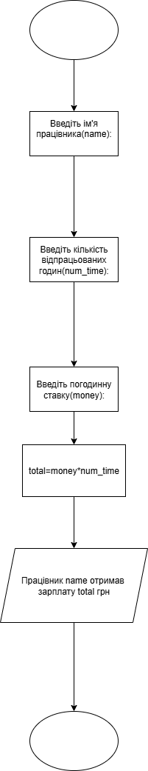

Рисунок 1.Флоучарт до задачі

2.Запланований час на розробку: 15 хвилин

3.Важливі деталі:відсутні

**2)Задача про очікувану кількість переглядів:**

1.Флоучарт схема:

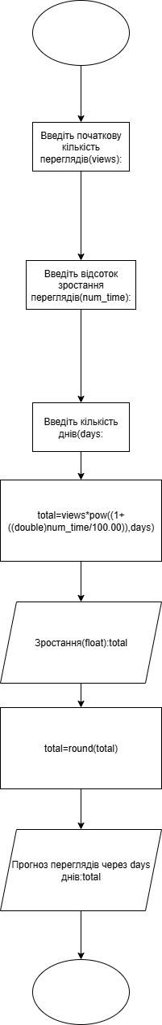

Рисунок 2. Флоучарт до задачі

2.Запланований час на розробку:20 хвилин

3.Важливі деталі:відсутні

**3)Задача про складні відсотки:**

1.Флоучарт схема:

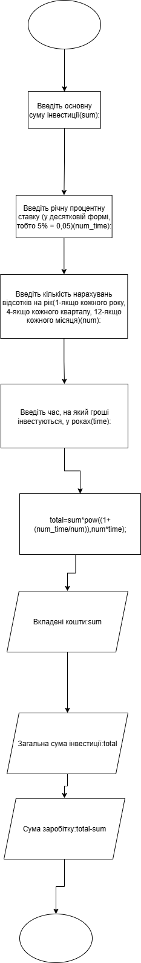

Рисунок 3. Флоучарт до задачі

2.Запланований час на розробку:25 хвилин

3.Важливі деталі: використати функції *scanf* та *printf*

**4)Задача з алготестеру(Мінімальні вигуки):**

1.Флоучарт схема:

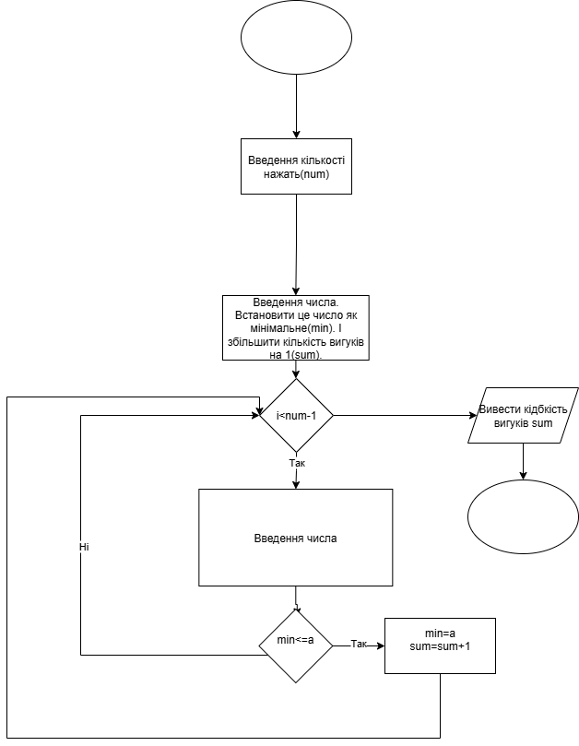

Рисунок 4. Флоучарт до задачі

2.Запланований час на розробку:15 хвилин

3.Важливі деталі: Обмеження: 1 ≤𝑛 ≤10^6, усі числа, що появилися на екрані, належать проміжку [1,10^9]. Обмеження: 2 сек., 256 МіБ.

**3.Конфігурація середовища до виконання завдань:**

**Завдання №2 Requirements management and design activities with Draw.io and Google Docs**

За допомогою вебсайту Draw.io навчився створювати блок схеми(флоучарти).

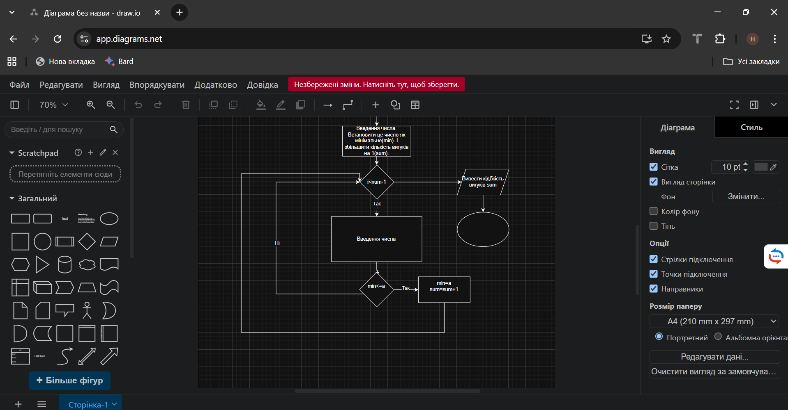

Рисунок 5. Розробка флоучарту до однієї з задач

**Завдання №3 Configuration: Trellо**

* Зробили з командою дошку в трело та додали туди усі завдання, відслідковвували прогрес та контролювали один одного:

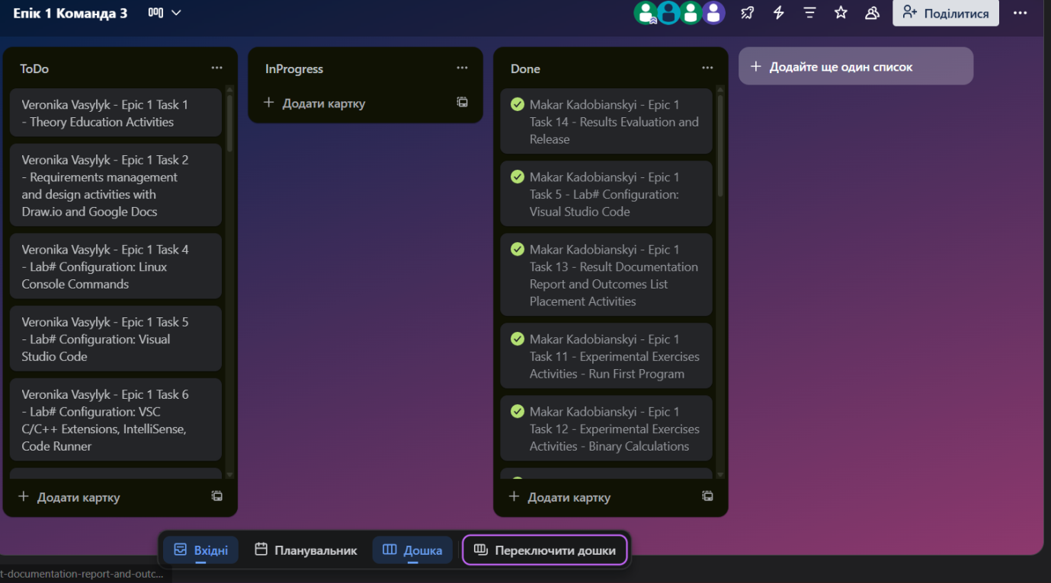

Рисунок 6. Фото з частини робочого процесу з дошками Trello

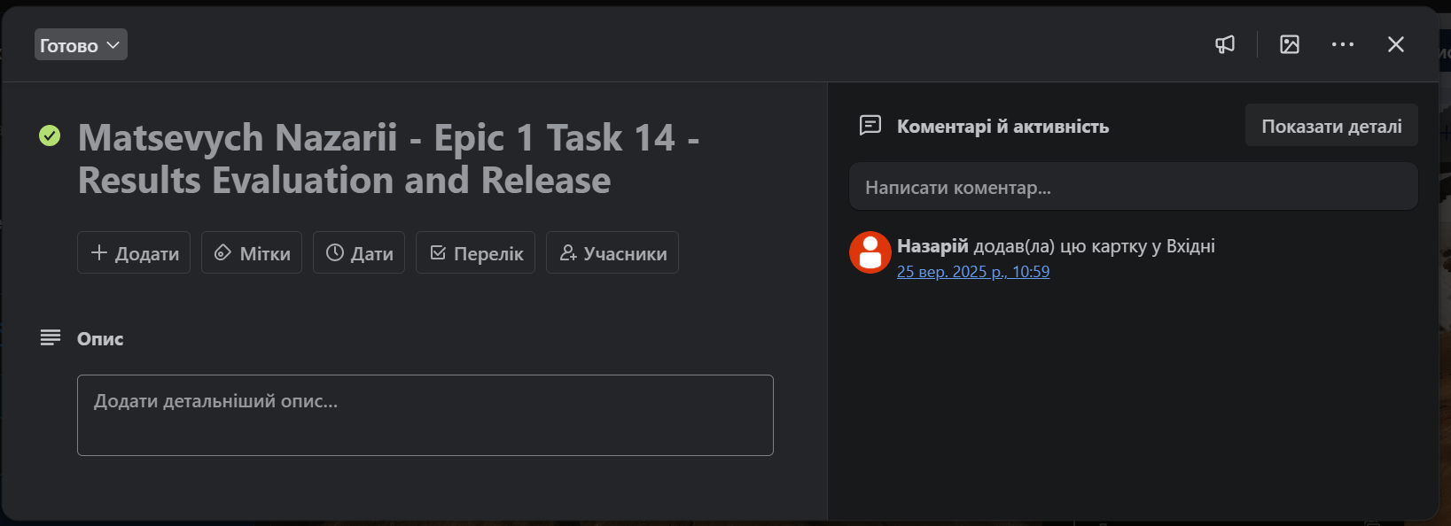

Рисунок 7. Чеклист в завданнях в Trello

**Завдання №4** Configuration: Linux Console Commands

* Протестував функціонал консольних команд та використав їх на практиці.

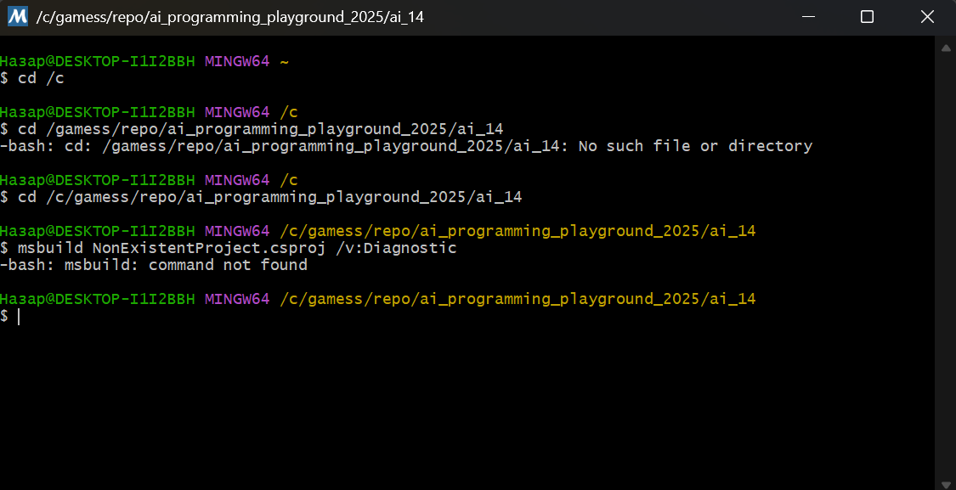

Рисунок 8.Приклад виконання та помилок в командах в терміналі

**Завдання №5-№6** Configuration: Visual Studio Code, VSC C/C++ Extensions, IntelliSense, Code Runner, debugger

* Встановив розширення для C/С++

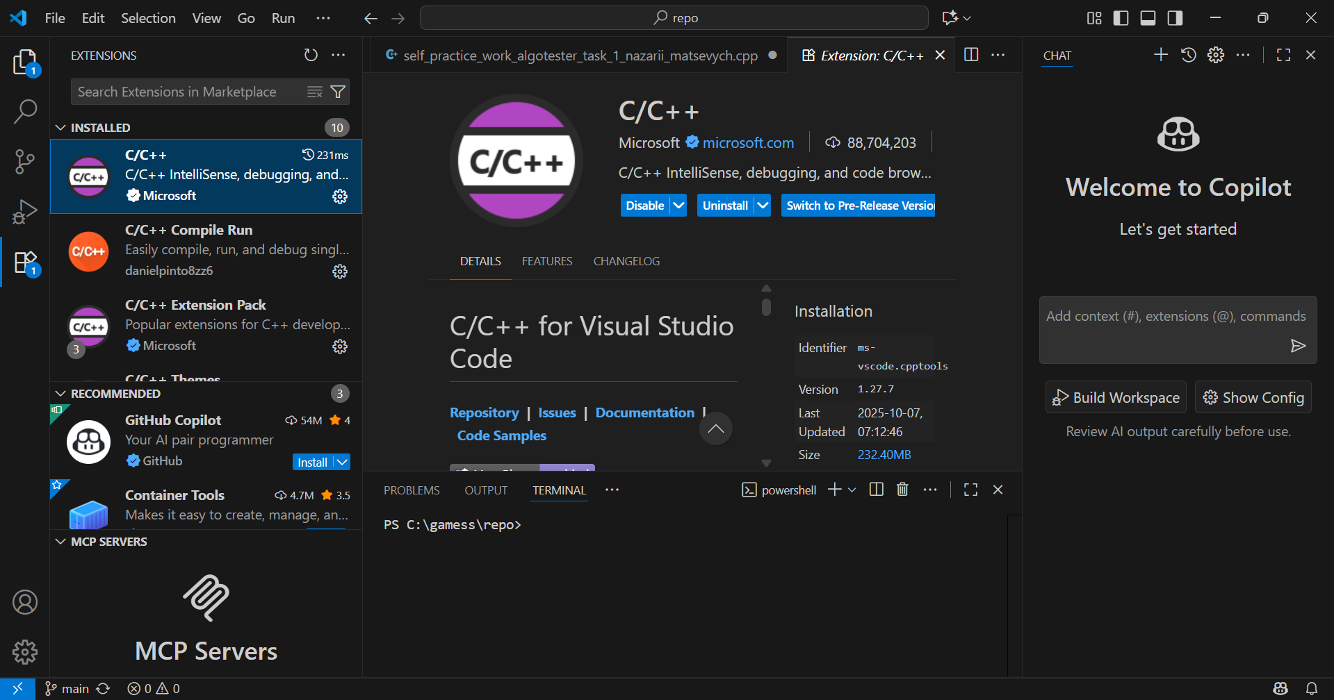

Рисунок 9. Встановлені розширення для VS Code

## 

Були також встановлені GDB, GCC, GIT для нормальної роботи з VS CODE.

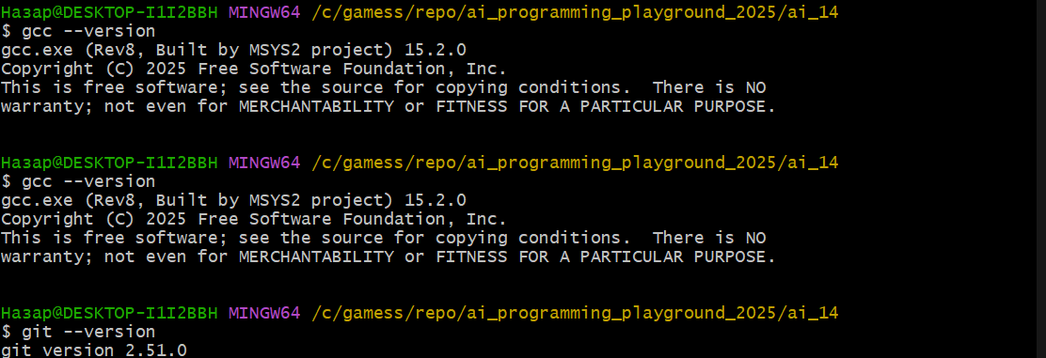

Рисунок 10. Встановлені версії GIT, GCC, GDB

**Завдання №5** Configuration: Git

* Поєднання гіта з гітхабом, та встановлення гіта



Рисунок 11.Підключення гітхабу до гіту

**Завдання №6** Configuration: GitHub

* Зареєстрував та оформив акаунт в гітхабі, ознайомився з фінкціоналом та створив SSH ключ.

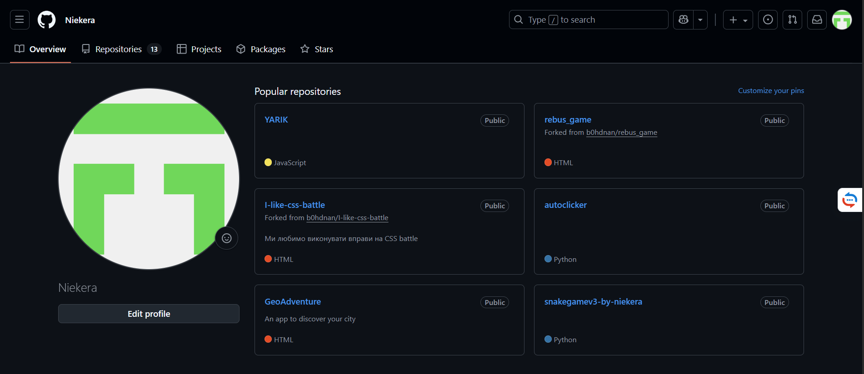

Рисунок 12. Портфоліо та профіль гітхаб

**Завдання №7** Configuration: Algotester

* Зареєстрував акаунт в алготестері та виконав наступні завдання:

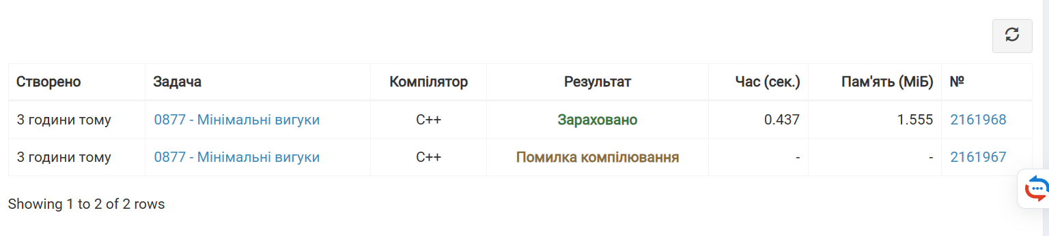

Рисунок 13. Список виконаних задач в алготестері

**Завдання №8** Configuration: Create Own Git Repo and Exchange Files with Teammate

* Створив власну гілку в командному репозиторії та зробив пул реквест

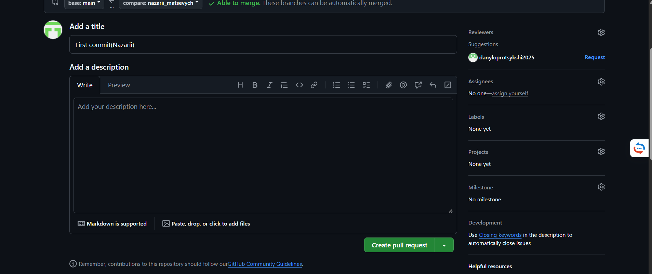

Рисунок 14.Створена гілка в командному репозиторії

## **4. Код програм з посиланням на зовнішні ресурси:**

Завдання №10 Run First Program – задача про передбачення кількості переглядів

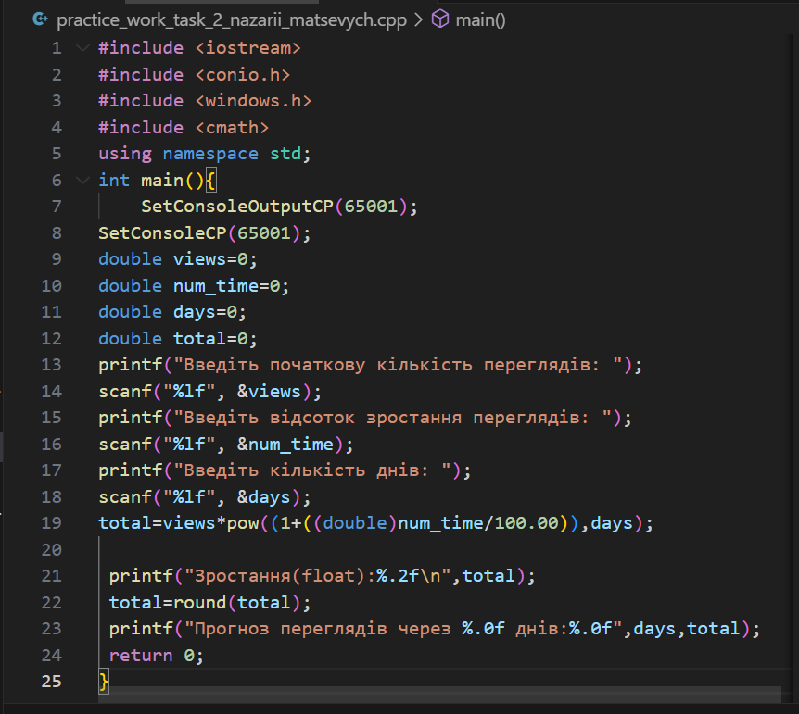

Рисунок 15.Код до задачі

## **5. Результати виконання завдань, тестування та фактично затрачений час:**

**Завдання №7** Binary Calculations

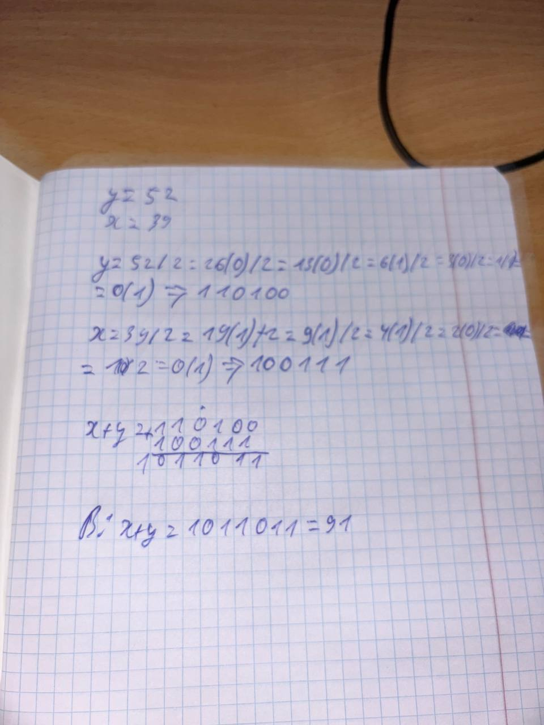

Рисунок 16.Розв'язання завдання з двійковим кодом

Час затрачений на виконання завдання: 5хв

**Завдання №10** Run First Program - задача про передбачення кількості перегляд 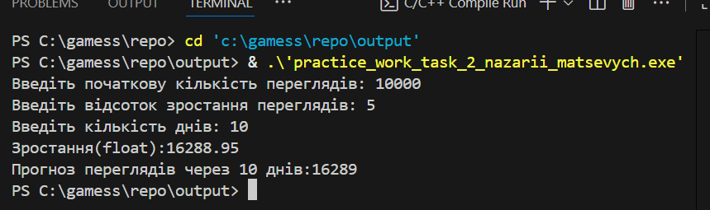

Рисунок 17.Фото виконання програми

Час затрачений на виконання завдання: 20 хвилин

## **6. Кооперація з командою:**

Зустріч №1 з командою, обоворюємо, які у нас є завдання та як їх виконувати

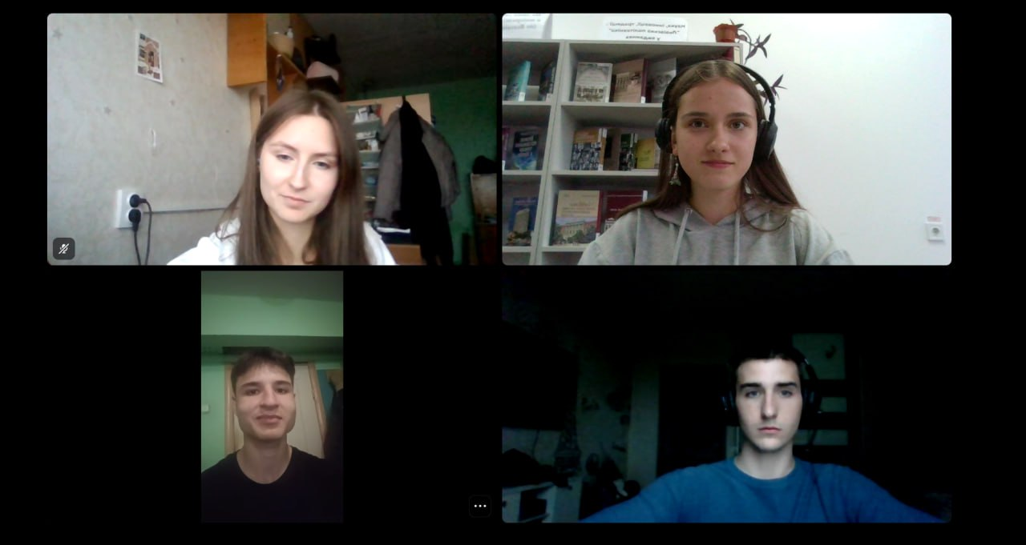

Рисунок 18.Скрін першої зустрічі

**Висновки**

Отже під час виконання данних нам завдань я отримав велику кількість досвіду та знань, які також були застосовані на практиці. Я ознайомився з великою кількістю нових застосунків та систем таких як Package Manager, VS Code, Github, Draw.io, Algotester та багато інших. Окрім цього я закріпив навички алгоритмізації мовою програмування С++ та вивчив основні алгоритми. Я налаштував на своєму пристрої усі середовища розробки, та скачав до них такі додатки як GDB, GCC, GIT та інші. Також я дізнався про труднощі та переваги роботи в команді за допомогою Github та Trello. Епілогом стали отримані навички написання звітів для лабораторних робіт з основ програмування. В загальному я отримав велику кількість нових хард скілів та закріпив старі.